Добавляем VPN сервер

Add roles and features, добавляем Remote Access

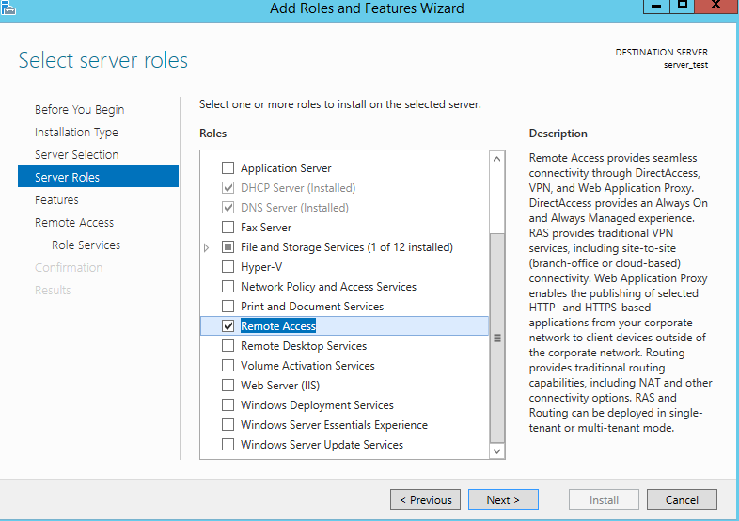

Добавляем VPN, а так же Routing (что бы была возможность использовать сервер, как роутер)

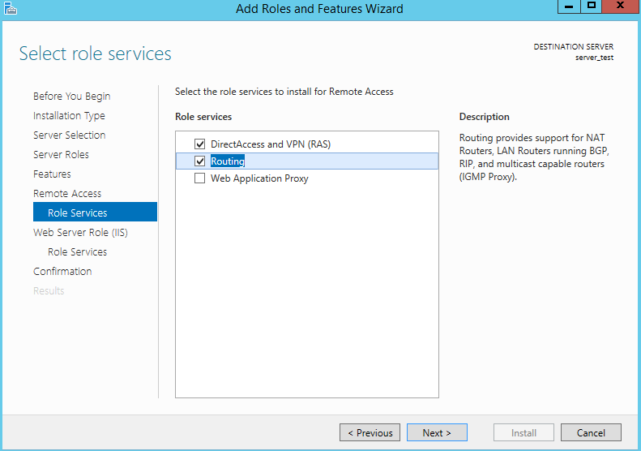

По факту VPN сервер установился сразу на все интерфейсы

После установочная настройка VPN

После установки выбираем Routing and Report access

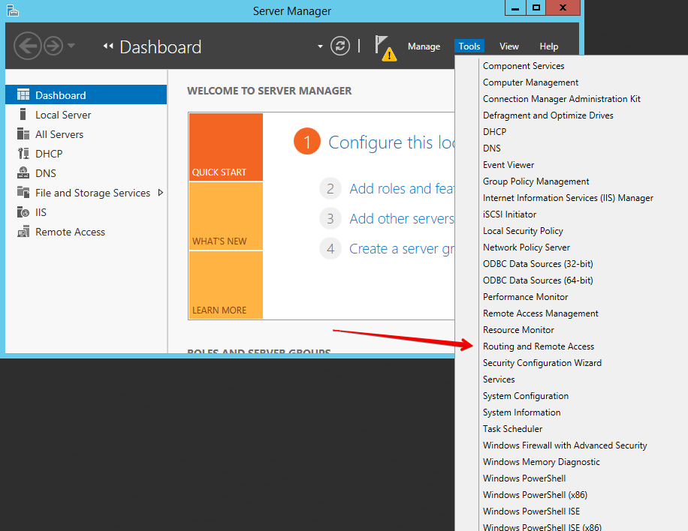

Righ Click на сервере > настроить. Выбираем кастомную конфигурацию > VPN access

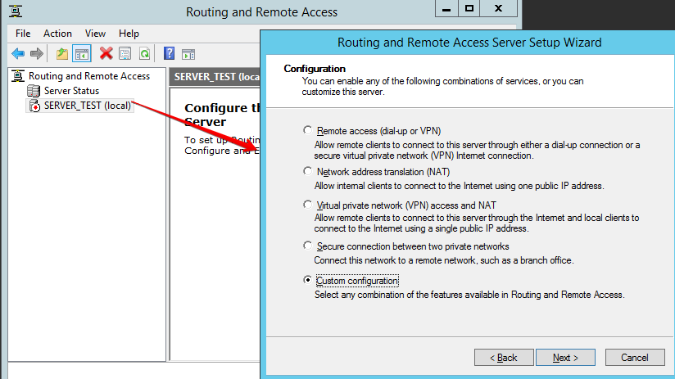

Select VPN access – для доступа клиентов через VPN. LAN routing – для маршрутизации между локальными подсетями

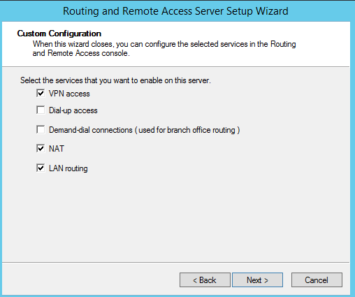

Настройка свойств VPN

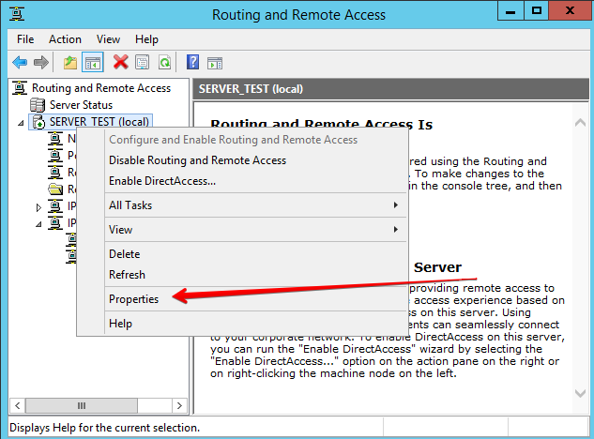

IPv4 Routing > LAN and demand-dial routing – значит что маршрутизирует не только между локальными подсетями (как LAN routing only), но еще и между той подсетью, куда подключаются VPN клиенты

IPv4 Remote access server – позволяет принимать клиентские VPN подключения

Указываем в IPv4, что адреса будут выдаваться автоматически DHCP сервером (что бы адрес выданный VPN не конфликтовал с уже существующими адресами сети local_1). А так же указываем адаптер, через который будет происходить выдача этих адресов. Так как у нас адаптер local_1 – это первая подсеть, а клиента2 нам нужно ввести именно в нее, то мы указываем как раз этот адаптер

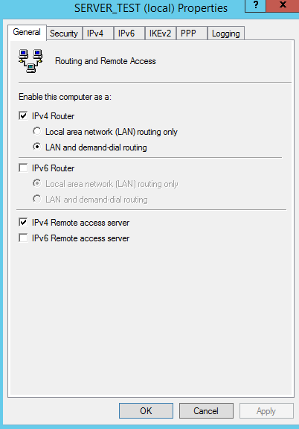 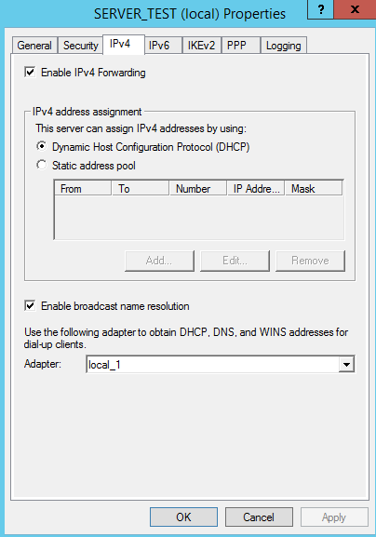

Настройка типа подключения VPN

Выбираем ports > properties – что бы настроить тип VPN

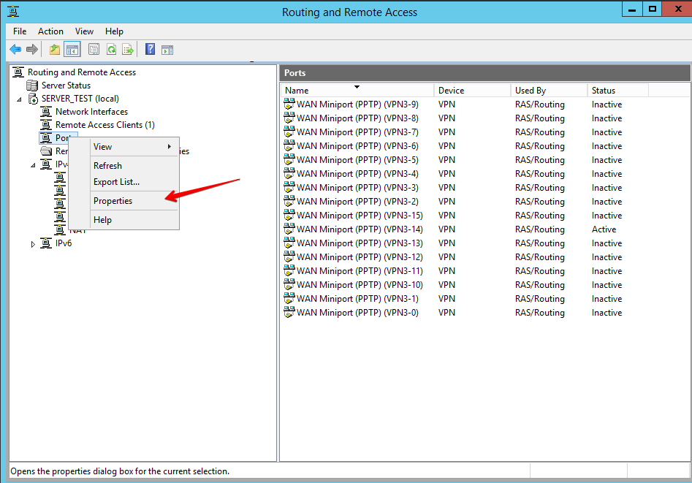

Оставляем только PPTP

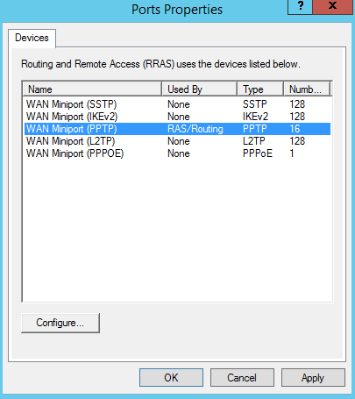

Добавление юзера, для доступа

Добавляем юзера в Server, через которого будет осуществляться подключение

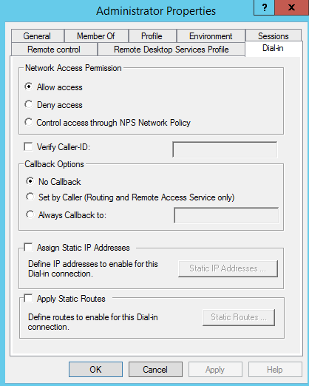

Настройка клиента

Указываем клиенту2 статичный IP, что бы он был в той же сети, что и local_2 у сервера, что бы клиент2 мог связаться с сервером, который находится в этой же подсети.

ВПН сервер должен иметь выход в ту сеть, из которой к нему будут подключаться. Также он должен быть и в 1-й сети. То есть он должен быть для 192.168.2.0/24 сети и когда к нему подключатся, он уже будет соединять 1-ю и 2-ю.

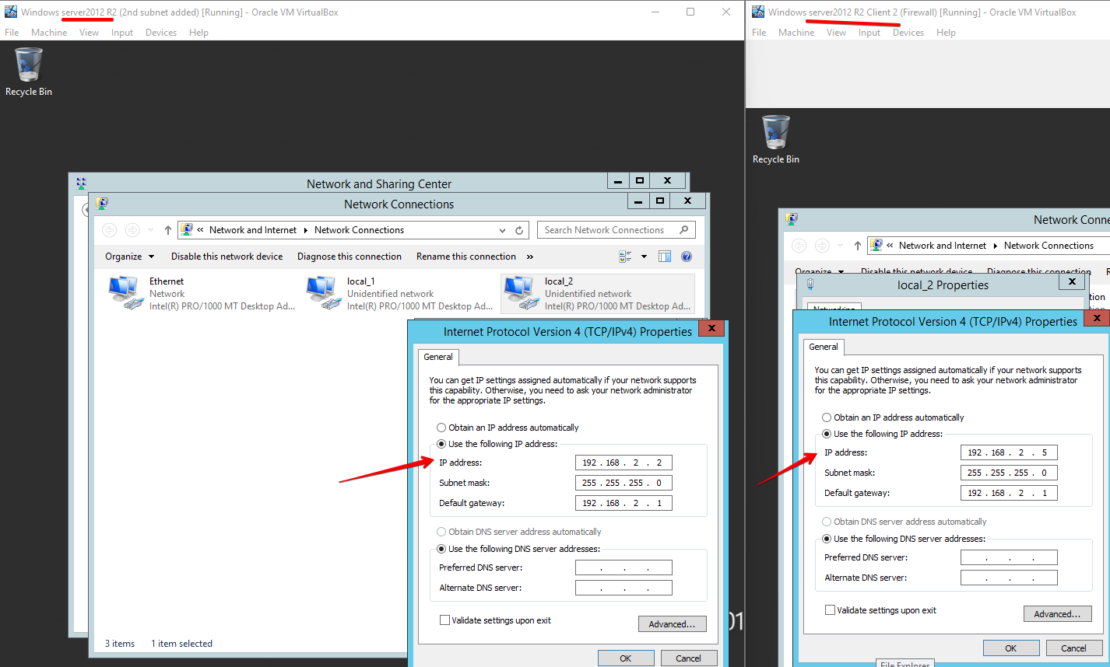

Добавляем сеть – подключение в VPN и указываем адрес сервера – local_2 адаптер сервера.**VPN сервер раздает VPN на все свои адаптеры, и по этому любая машина из любой его подсети может до него достучаться и получить доступ к другой сети**

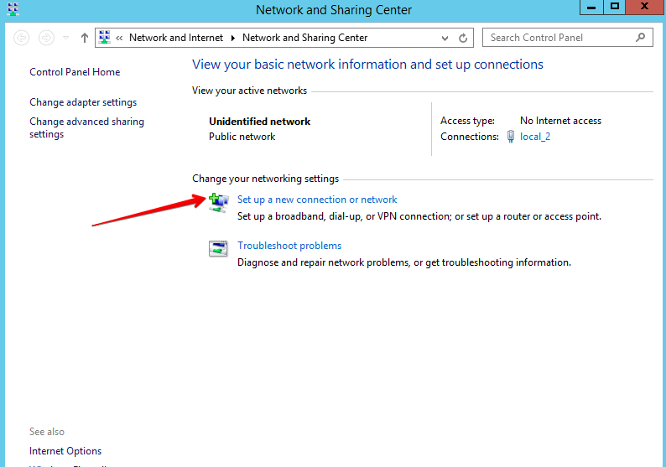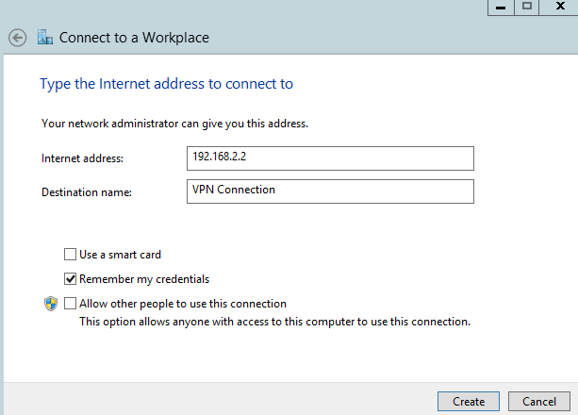

Заходим в настройки клиента и указываем тип подключения PPTP

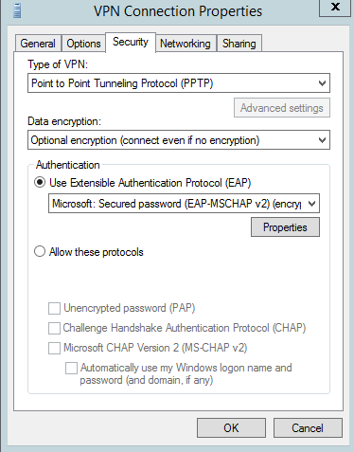

Вводим креды юзера, которому разрешили подключение

